附件

徐州市中小学、幼儿园教师专业技术资格
评审材料报送要求

一、申报人员须报的材料
1.《中小学、幼儿园教师专业技术资格评审申报表》高级一式三份，中级一式两份；
2.身份证复印件一份(原件备查)。
3.考核材料：
(1)近三至五年(高级五年，一级三年，下同)师德考核表(表2)、教学质量综合考核表(表3)、学生满意度测评表(表4)。
(2)任现职以来事业单位工作人员各年度考核表原件。
4.班主任和其他教育教学管理工作认定表(表5)一份。
5.中小学、幼儿园教师资格证书原件。
6.一级或二级职务任职资格证书、聘书原件。
7.学历、学位证书原件(表12)(2002年以后毕业的大专以上学历还需提供“中国高等教育学生信息网”出具的带有二维码的《学历证书电子注册备案表》；国(境)外取得的学历学位须经国家教育部留学服务中心进行认证)。
8.高等教育自学考试单科合格证书。
9.“双肩挑”人员听课情况认定表(表6)。
10.职称计算机信息技术应用能力考试合格证书原件或免考证明材料。
11.继续教育证书原件或进修证明材料原件(含市人事部门公共科目培训合格证书)。市级以上培训不少于15学时(不含45岁以上的教师和乡镇以下的教师)；
12.获奖证书、荣誉证书原件(只需内芯)。
13.申报徐州市中小学、幼儿园教师职务任职资格诚信承诺书(表8)。
14.任现职以来的教科研材料原件。
15.破格晋升人员应填写专业技术人员破格晋升推荐表(表7)一份。
二、报送材料要求
1.《徐州市中小学、幼儿园教师专业技术资格申报人员情况汇总表》(表1)一式两份(由申报单位逐项与原件核准后认真填写，字迹清楚)，且应用Excel同时报送电子稿。
2.各县(市)、区教育(文教体)局及学校均须对申报人员的材料严格把关，确保评审材料真实齐全，准确无误，手续完备。
3.申报材料按三个分册的要求装订(论著、教材可不装订)，材料件数与材料目录须完全相符。
4.认真填写《评审表》：
(1)申报者须实事求是地填写《评审表》有关栏目，个别栏目填写不下，可另加附页，并装订入内，字迹要清楚。
(2) 学校须对《评审表》逐项逐页审核，并按要求签署审核意见和审核人姓名。
5.申报材料中所有复印件，均须经申报单位审核盖章，审核人签字，确保申报材料的真实性。
6.申报人员，需随材料一起上交本人免冠正面2寸半身彩照1张(表9汇总)。
三、报送材料时间、地点
各单位务必按下表报送时间将评审材料报至徐州市教育局职称办公室(地址：徐州市新生街76号(原徐州市第九中学)，C楼103室，电话：83820389 ，83711218)。

报送评审材料时间安排表
时 间 | 报 送 单 位
7月4日 | 8中、9中、10中、13中、王杰中学、22中、科技中学、  31中、32中、33中、34中、西苑中学、公幼、一实幼、二实幼、特教中心、东苑中学
7月5日 | 1中、2中、3中、徐高中、5中、35中、36中、37中、侯中、九里中学
7月6日 | 贾汪区、民办校、其它
7月7日 | 云龙区、泉山区
7月8日 | 鼓楼区、经济开发区
7月11日 | 铜山区
7月12日 | 丰县
7月13日 | 沛县
7月14日 | 睢宁县
7月15日 | 邳州市
7月18日 | 新沂市
附表：
1.徐州市中小学、幼儿园教师专业技术资格申报人员情况汇总表(请用Excel表)
2.师德考核表
3.教学质量综合考核表
4.学生满意度测评表
5.班主任及其他教育教学管理工作认定表
6.“双肩挑”人员听课情况认定表
7.专业技术人员破格晋升推荐表
8.申报徐州市中小学、幼儿园教师专业技术资格人员诚信承诺书
9.申报中小学、幼儿园教师专业技术资格人员照片汇总表
10.申报中小学、幼儿园教师专业技术资格人员测评表样式
11.申报中小学、幼儿园教师专业技术资格人员公示样表
12.《学历证书电子注册备案表》(带有二维码样表)

附表2

师 德 考 核 表
学校： 申报教师： 总平均分：

序号 | 项 目 | 考 核 情 况
序号 | 项 目 | 标 准 分 | 得 分
1 | 加强学习 | 10
2 | 依法执教 | 10
3 | 爱岗敬业 | 10
4 | 严谨治学 | 10
5 | 团结协作 | 10
6 | 关爱学生 | 10
7 | 尊重家长 | 10
8 | 诚实守信 | 10
9 | 廉洁从教 | 10
10 | 为人师表 | 10

附表3
教学质量综合考核表
年份 | 学 生  评 教 | 同学科教师评议 |  |  | 学校教学质量  小组评价 |  |  | 学校综合评价
年份 | 满意度 | 优秀 | 良好 | 合格 | 优秀 | 良好 | 合格 | 等第：
2010-2011 |  |  |  |  |  |  |  | 等第：
2011-2012 |  |  |  |  |  |  |  | 等第：
2012-2013 |  |  |  |  |  |  |  | 等第：
2013-2014 |  |  |  |  |  |  |  | 等第：
2014-2015 |  |  |  |  |  |  |  | 等第：

申报教师 申报学校：

校长签字

1、学校年度教学质量考核指学校在每学年末通过学生、同行、督导评教等方式，对任课教师5年来(一级3年)教学质量进行的综合性评价。优秀率一般占任课教师总数的30%左右。申报高级教师要求近5年学校年度教学质量考核均在“良好”以上，其中至少两次为“优秀”；一级均为“良好”以上。
2、学校应成立教学质量考评小组，对申报人员任职以来的教学情况认真考核，教学质量在年级前1/3评为优秀，前1/2评为良好，并做出综合评价。
3、各学校应另附申报教师学生评教、同行评议及学校评价原始统计及相关材料。

附表4

学生满意度测评表

学校： 申报教师： 总平均分：

项目 | 内容 | 标准分 | 得分
教师师德 | 模范遵守职业道德及社会公德,不传播有害学生身心健康的思想,认真履行岗位职责，不搞有偿补课，不向学生、家长索要礼品、钱财 | 20
学生思想  政治工作 | 关心爱护全体学生,尊重学生人格，不体罚或变相体罚学生，善于与学生沟通思想，认真听取家长意见和建议 | 20
组织教学 | 教学组织得当，气氛活跃，秩序良好 | 20
授课水平 | 语言准确生动，字、图工整，美观、规范，教学仪态自然、亲切 | 15
讲课素质 | 教材熟练，教法得当，能引起学生兴趣，重、难点处理得当，分析透彻，学生成绩不同程度稳步提高 | 15
作业布置 与 辅 导 | 及时布置批改作业，辅导耐心细致，考试考核方法合理，评分客观准确 | 10

评价办法及标准: 本表由2016年学校职称工作小组负责到教师任教班级测试并汇总，其他人员不得接触，保证测评准确性。

附表5
班主任及其他教育教学管理工作认定表
学校名称(章)： 姓 名：
评 审 学 科： 拟评职务资格：

起 止 年 月 |  | 班主任工作 |  |  | 其他教育教学 管理工作 |  |  |  |  | 开展兴趣小组等  活动情况
 |  | 任职班级 | 任职年限 |  | 工作岗位、职务 |  |  | 工作年限
班 主 任 | 任现职前 年 |  |  | 其他教育教学 管 理 |  | 任现职前 年 |  |  | 开展兴趣  小组活动 |  | 任现职前 年
班 主 任 | 任现职后 年 |  |  |  |  | 任现职后 年 |  |  |  |  | 任现职后 年
政教处 审核人签字：  (教务处) |  |  |  |  |  |  | 学校负责人签字：
备注：计算累计年限时，同一年度不得重复计算。
附表6
“双肩挑”人员听课情况认定表

学校名称(章)： 姓 名：
评 审 学 科： 拟评职务资格：

年 度 | 认定听课节数 | 备 注
审 核 人：
审核日期：
附表7
专业技术人员破格晋升推荐表

工作单位 |  |  | 姓名 |  |  | 性别 |  | 出生  年月
参加工作  时间 |  | 现任专业技术职务 |  |  | 何时何地何评委会评审通过
何时、何校、何专业 毕业(学历、学制) |  |  |  |  |  | 拟申报专业技术职务
现从事 专业 |  | 教龄 |  | 破格  种类 | 学历破格 资历破格
符合 破格 条件 情况
对照破格
条件，任
现职以来
在教育、
教学、科研等方面取得的突出成绩
单位意见 | (盖 章)  年 月 日

附表8

申报徐州市 教师
专业技术资格人员诚信承诺书

作为一名人民教师，我本着严肃认真的态度，申报2016年徐州市 教师专业技术任职资格。我郑重承诺，本人所提交的全部申报材料真实、可信。如发现有不实之处，我愿意承担责任，接受批评、处理。

承诺人：

年 月 日

附表9

申报 教师专业技术资格人员照片汇总表
单位： 级别：

单位：  姓名： |  | 单位：  姓名： |  | 单位：  姓名： |  | 单位：  姓名：
单位：  姓名： |  | 单位：  姓名： |  | 单位：  姓名： |  | 单位：  姓名：
单位：  姓名： |  | 单位：  姓名： |  | 单位：  姓名： |  | 单位：  姓名：
注：(1)报送申报人近期免冠2寸彩照一张，表上写明级别、单位、姓名。
(2)照片背面正楷写明单位、姓名、学科，虚贴在表上。
附表10
申报 教师专业技术资格人员测评表
姓名 | 职务 | 学历 | 教龄 | 职龄 | 周工作量 | 班主任年限 | 推荐意见
 |  |  |  |  |  |  | 同意 | 不同意
注：1.姓名、职务、学历、 教龄、职龄、周工作量、班主任年限由学校填写
2.此表作为群众测评材料由学校备案
3.将统计票如实填入申报表中群众测评及组织意见栏中
附表11
申报 高级(一级)教师专业技术任职资格
申报自然情况提交表
姓 名 |  |  |  |  | 单位
出生年月 | 年 月 |  |  |  | 教龄 |  |  |  |  |  | 职龄 |  | 申报学科
最高学历 |  |  | 毕业院校及专业
现专业技术资格 |  |  |  |  |  | 取得时间
班主任工作及其他教育管理工作情况 | 年 月— 年 月担任 班级  年 月— 年 月担任 班级
近5年  教学工作 | 年 月— 年 月担任 班级 学科教学， 节/周
近5年  教学工作 | 年 月— 年 月担任 班级 学科教学， 节/周
近5年  教学工作 | 年 月— 年 月担任 班级 学科教学， 节/周
近5年  教学工作 | 年 月— 年 月担任 班级 学科教学， 节/周
近5年  教学工作 | 年 月— 年 月担任 班级 学科教学， 节/周
近5年  主 要  获 奖  情 况 | 获奖时间 |  |  | 奖项 |  |  |  |  | 颁奖单位
教科研  情 况 | 发表时间 |  |  | 刊物 |  |  |  |  | 文章题目 |  |  |  |  |  | 认定  级别

附表12
《学历证书电子注册备案表》
(带有二维码样表)
1、查询页面：
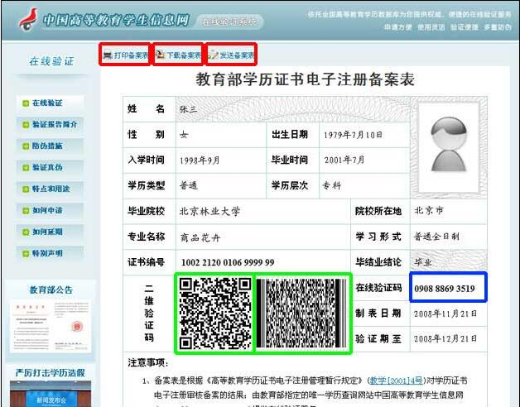
2、打印页面：
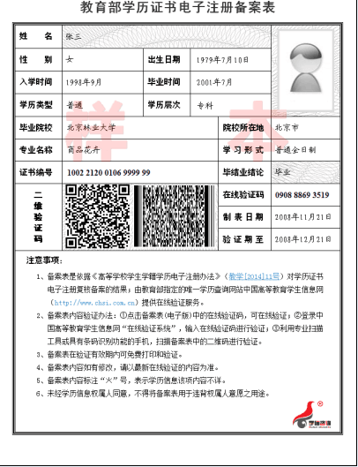

━━━━━━━━━━━━━━━━━━━━━━━━━━━━
徐州市教育局办公室 2016年7月20日印发
━━━━━━━━━━━━━━━━━━━━━━━━━━━━

